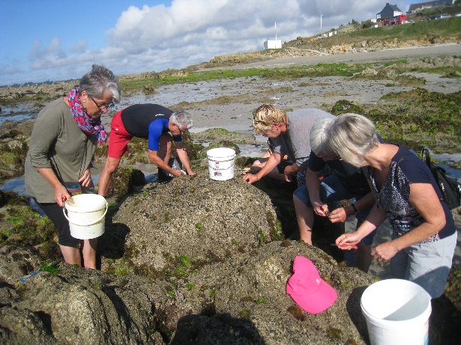
Sortie algue 2026

Nous ramassons les algues aux grandes marées de
printemps à marée basse. Et aussi en septembre.
Les horaires des marées changent tous les jours,
l’horaire du rdv change donc tous les jours.

MAI 2026
Samedi 16 mai : Coef : 92 - 96, rdv 9h30
Dimanche 17 mai : Coef : 98 - 99, rdv 9h45
Lundi 18 mai : Coef : 99 - 97, rdv 10h

JUIN 2026
Mardi 16 juin : Coef : 94 – 95, rdv : 10h
Mercredi 17 juin : Coef : 94 - 93, rdv 10h45

SEPTEMBRE 2026
Vendredi 11 septembre : Coef : 98 - 100, rdv 9h45
Samedi 12 septembre : Coef : 102 – 101 rdv 10h
Dimanche 13 septembre : Coef : 100 - 97, rdv 10h45

Pour la sortie sur l’estran
Lieu : plage de Trenez à Moëlan-sur-mer (29) - RDV sur le parking face à la mer
Prendre la direction des plages au bourg de Moëlan ou Kergroès
Après le village de Kergroès tourner à gauche en direction de la plage de Trenez
Durée : Plus ou moins deux heures

SECURITE : vous assurez que vous êtes à l’aise pour marcher un peu sur les rochers

Ce que nous trouvons en général
Les algues sont vivantes, elles poussent pour la plupart au printemps, croissent et disparaissent l’hiver, comme les plantes. En fonction du temps (beaucoup de soleil ou beaucoup de pluie) nous ne trouvons pas toutes les algues au même moment d’une année sur l’autre. Mais la marée nous offre toujours de belles surprises. Nous pouvons cueillir en général, minimum, 4 à 5 variétés et je vous montre en général 7 à 8 variétés

Matériel à apporter : Pour la sortie sur l’estran
- 1 seau par personne (un peu grand , pas un seau de plage pour enfant !)
- Une paire de ciseau par personne
- Trois ou quatre boites en plastique, petites et moyennes taille (pour éviter de casser les boites en verre sur la plage) et / ou sachets en plastiques, (genre congélation) afin de séparer nos récoltes

Matériel à apporter : Pour l’atelier cuisine
- Un ou deux pots de yaourt en verre par personne ou un ou deux petits bocaux
- Boites en verre ou plastique pour ramener à déguster à la maison , minimum, deux moyennes, une plus grande
- Votre couteau « fétiche », planche à découper, et si cela est dans votre habitude, votre tablier de cuisine

Tenue :
Bottes ou chaussures d’eau ou chaussures tenant bien au pied (rocher glissant) et pouvant aller dans l’eau (pas de sandalettes de ville)
En fonction du temps : coupe vent ….ou…. ombre solaire
Vêtements pour se changer en fonction du temps

Pour l’atelier cuisine

Lieu : Moëlan- sur-mer, 9 Landuc 06 86 79 08 12
Prendre la rue des Moulins jusqu’au lieu dit les grands châtaigniers. Tourner à droite, 5 mètres après à gauche en direction de Landuc. 300 m à gauche, vous y êtes.

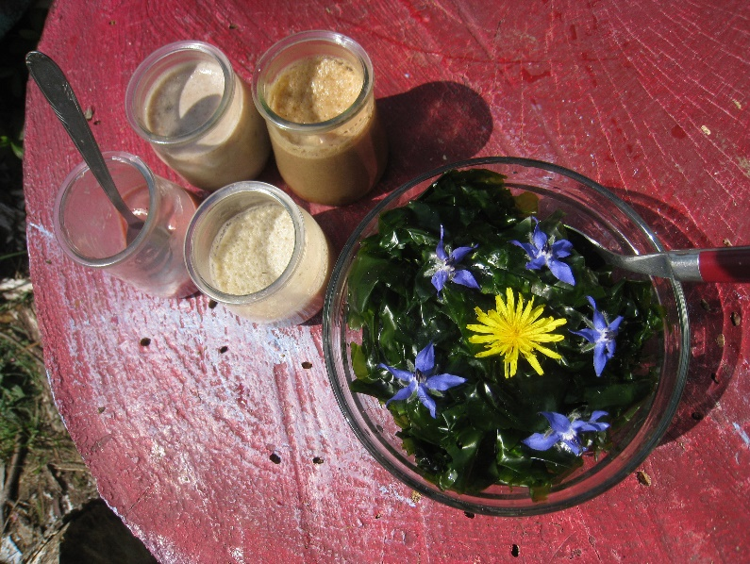
Nous cuisinons : une entrée, un plat, un dessert.
Repas végétarien : les algues riches en protéine sont un bon remplacement des protéines animales
Si vous avez des allergies alimentaires, me prévenir à l’inscription

Matériel à apporter : voir plus haut.
Les algues sont tellement nourrissantes que parfois on prépare des plats que nous n’avons pas envie de manger, car nous sommes rassasiés ; donc chacun repart avec une petite portion pour la maison.

Vous repartez avec une fiche contenant les informations générales et une fiche de recettes
Possibilité que je vous envoie par mail un dossier avec des photos couleurs des algues…….. « Pour mieux se souvenir ! »

Participation souhaitée
La journée complète : Sortie + atelier cuisine + repas à partager ensemble ou à ramener à la maison = 70 €
La sortie sur l’estran uniquement : 35 €

Au plaisir de ce moment à partager SUR RESERVATION UNIQUEMENT

Sylvie Pencréac’h : 06 86 79 08 12
Thérapeute holistique
www.sylviepencreach.fr

